Приложение Б
Утверждаю
Руководитель
«___»___________20__г.

Техническое задание
Заготовка материалов и расчеты с поставщиками в лесопильном производстве
00000000.220070.001.ТЗ.01.1-М
. .2026

Сыктывкар 2025

Лист согласования
к документу: Техническое задание.
ФИО | Должность | Подпись | Дата
1 | 2 | 3 | 4

Аннотация
Назначение документа
Настоящий документ (далее Техническое задание или ТЗ) содержит требования к информационной системе (далее – ИС): состав требований, предъявляемые к конфигурации ИС; состав работ по внедрению ИС.
Стили оформления
Список сокращений, используемых в тексте, приведён в таблице 1.
Таблица 1 – Список сокращений
Сокращение | Расшифровка
1 | 2
БД | База данных
ИС | Информационная система
ПО | Программное обеспечение
ТЗ | Техническое задание

Краткое изложение основной части
Документ состоит из нескольких глав:
Глава 1. Введение.
Содержит наименование, краткую характеристику области применения программы и объекта.
Глава 2. Основания для приобретения и внедрения.
Содержит документ, на основании которого приобретается и внедряется программа; наименование и условное обозначение программы.
Глава 3. Назначение программы.
Содержит функциональное и эксплуатационное назначение программы.
Глава 4. Требования к программе.
Содержит перечень функциональных и технических требований к программе.
Глава 5. Требования к программной документации.
Содержит предварительный состав программной документации.
Глава 6. Стадии и этапы внедрения.
Содержит необходимые стадии внедрения, этапы и содержание работ с указанием исполнителей.
Глава 7. Порядок контроля и приёмки.
Содержит описание видов испытаний и общие требования к приемке работы.

Содержание
Лист согласования 2
Аннотация 3
1 Введение 8
1.1 Краткая характеристика программы 8
1.2 Краткая характеристика объекта 8
2 Основание для приобретения и внедрения 8
3 Назначение программы 8
3.1 Функциональное назначение программы 8
3.2. Эксплуатационное назначение 9
4. Требования к программе 9
4.1. Функциональные характеристики 9
4.1.1. Состав выполняемых функций 9
4.1.2. Структуры данных 9
4.2 Требования к системе в целом 10
4.2.1 Описание общей структуры системы 10
4.2.2 Главная страница системы 11
4.2.2.1 Страницы административной части программы 11
4.2.3 Аккаунт 12
4.2.3.1 Требования к пользовательской форме 12
4.2.3.2 Требования к организации гиперссылок 12
4.2.3.3 Требования к иллюстрациям 13
4.2.4 Навигация 13
4.2.5 Требования к разделению доступа 13
4.2.6 Требования к организации входных данных 13
4.2.7 Пользовательская часть системы 14
4.2.7.1 Бизнес-процесс «Создание проекта» 14
4.2.7.2 Бизнес-процесс «Изменение проекта» 16
4.2.7.3 Бизнес-процесс «Авторизация пользователя» 18
4.2.8 Требования к организации выходных данных 20
4.2.9 Показатели назначения 20
4.3. Требования к надёжности 20
4.3.1 Общие требования к надёжности 20
4.3.2 Требования к обеспечению устойчивого функционирования 21
4.3.3 Требования по контролю входной и выходной информации 21
4.4 Условия эксплуатации 21
4.4.1 Общие условия эксплуатации 21
4.4.2 Требования к видам обслуживания 21
4.4.3 Требования к численности и квалификации персонала 21
4.5 Требования к составу и параметрам технических средств 22
4.5.1 Требования к аппаратному обеспечению сервера 22
4.5.2 Требования к аппаратному обеспечению рабочих мест 22
4.5.3 Требования к периферийному оборудованию 22
4.6 Требования к информационной и программной совместимости 22
4.6.1 Требования к исходным кодам и языкам программирования 22
4.6.2 Требования к программным средствам 23
4.6.3 Требования к API 23
5 Требований к программной документации 26
6 Стадии и этапы внедрения 27
7 Порядок контроля и приёмки 28
7.1 Цель предварительных испытаний 28
7.3 Цель приёмочных испытаний 29

1 Введение

1.1 Краткая характеристика программы
Система для обеспечения и контроля заготовки материалов и расчета с поставщиками и обеспечения бесперебойного поступления сырья (пиловочника) в необходимом объеме и в срок по оптимальным ценам. Данная система реализуется в рамках дисциплины “Корпоративных информационные системы”.

1.2 Краткая характеристика объекта
Система для обеспечения и контроля заготовки материалов представляет собой инструмент, который позволяет не только автоматизировать процессы, но и повысить их эффективность, снизить издержки и улучшить взаимодействие с поставщиками.

2 Основание для приобретения и внедрения
Основания для разработки:
- Ручной и бумажный документооборот: Обработка договоров, накладных, актов приёмки и платёжных документов требует значительных временных затрат, повышает риск потери документов и ошибок при переносе данных.
- Отсутствие единого информационного пространства: Данные о поставщиках, условиях договоров, состоянии склада и финансовых расчётах часто хранятся в разных системах, что затрудняет оперативное получение целостной картины.
- Сложность анализа и контроля: Руководству сложно в реальном времени контролировать выполнение плана закупок, анализировать эффективность работы с поставщиками и динамику цен без сводных автоматизированных отчётов.
- Неформализованность процесса выбора поставщиков: Принятие решений может опираться на разрозненную информацию, а не на структурированные данные из единой базы, учитывающей историю сотрудничества, рейтинг надёжности и условия поставок.

3 Назначение программы

3.1 Функциональное назначение программы
- Управление запасами.
- Планирование закупок.
- Оценка поставщиков.
- Расчет с поставщиками.

4. Требования к программе

4.1. Функциональные характеристики

4.1.1. Состав выполняемых функций
- Управление базой данных поставщиков: операции CRUD (создание, чтение, обновление, удаление записей).
- Ведение каталога (номенклатуры) сырья (пиловочника) и материалов с указанием характеристик.
- Сбор статистики
- Управление договорами
- Управление закупками
Значение

4.1.2. Структуры данных
- Директор: id, ФИО, Контактная информация.
- Менеджер: id, ФИО, Контактная информация.
- Бухгалтер: id, ФИО, Контактная информация.
- Складовщик: id, ФИО, Контактная информация.
- Работает: id_склада, id_складовщика.
- Склад: id, наименование, адрес.
- Остатки: id_склада, id_материала, количество.
- Материалы: Ед измерения, id, название, описание.
- Материалы в договоре: id_договора, id_материала, количество материала в договоре.
- Договор: id.
- Доставка: id, статус, дата поставки, id_материала, id_поставщика, id_договора.
- Цены: id, id_материала, id_поставщика, статус, дата поставки, id_договора
- Поставщик: id, наименование, ИНН, ФИО директора, ФИО бухгалтера, платежные реквизиты.
- Заключен: id_договора, id_поставщика, id_менеджера, id_бухгалтера, дата оплаты, дата заключения, стоимость.
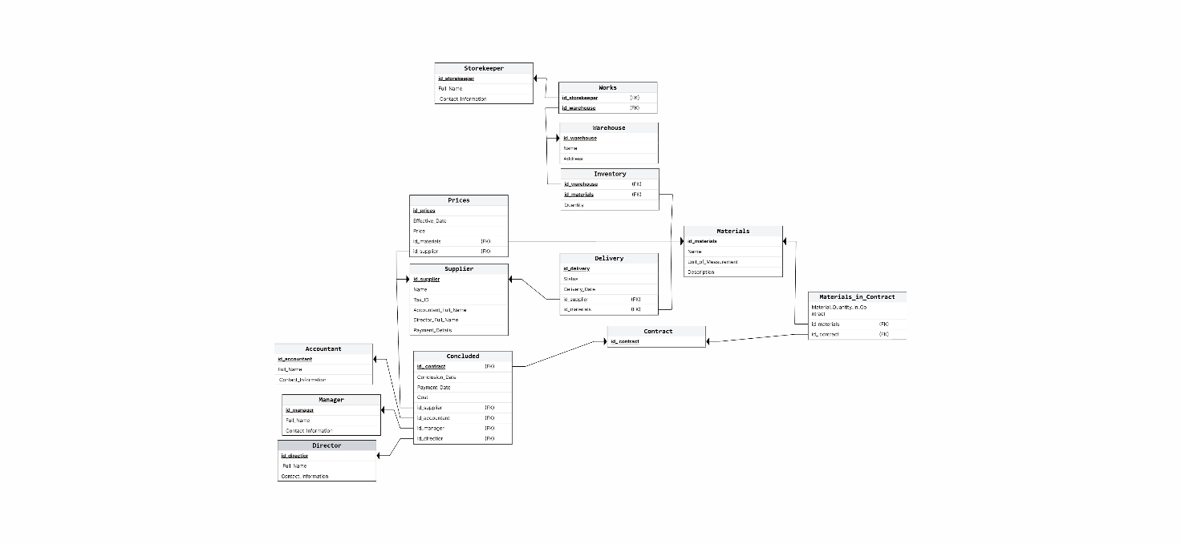
Рисунок 4.1.1 - Структура данных
Инфологическая модель представление данных, предназначенная для описания информации о предметной области в форме понятной для человека. Данная модель проектируется на начальных стадиях разработки информационной системы и служит для формализации знаний о структуре системы и связях её элементами.
Для визуализации инфологических моделей используются ER-диаграмм, в них сущности отображаются прямоугольников, атрибуты-овалами, ассоциации-ромбами, перечисления-трапециями. Для отображения связи между этими объектами используется линии, на которых указывается, какая это связь один к одному, один ко многим, многие ко многим.
Инфологическая модель состоит из следующий элементов:
- Сущности: Склад, Материалы, Складовщик, Бухгалтер, Менеджер, Директор, Договор, Поставщик
- Ассоциации: Материалы в договоре, Доставка, Цены, Остатки, Заключен, Работает.
На рисунке 4.1.2 вы сможете ознакомиться с данной моделью.
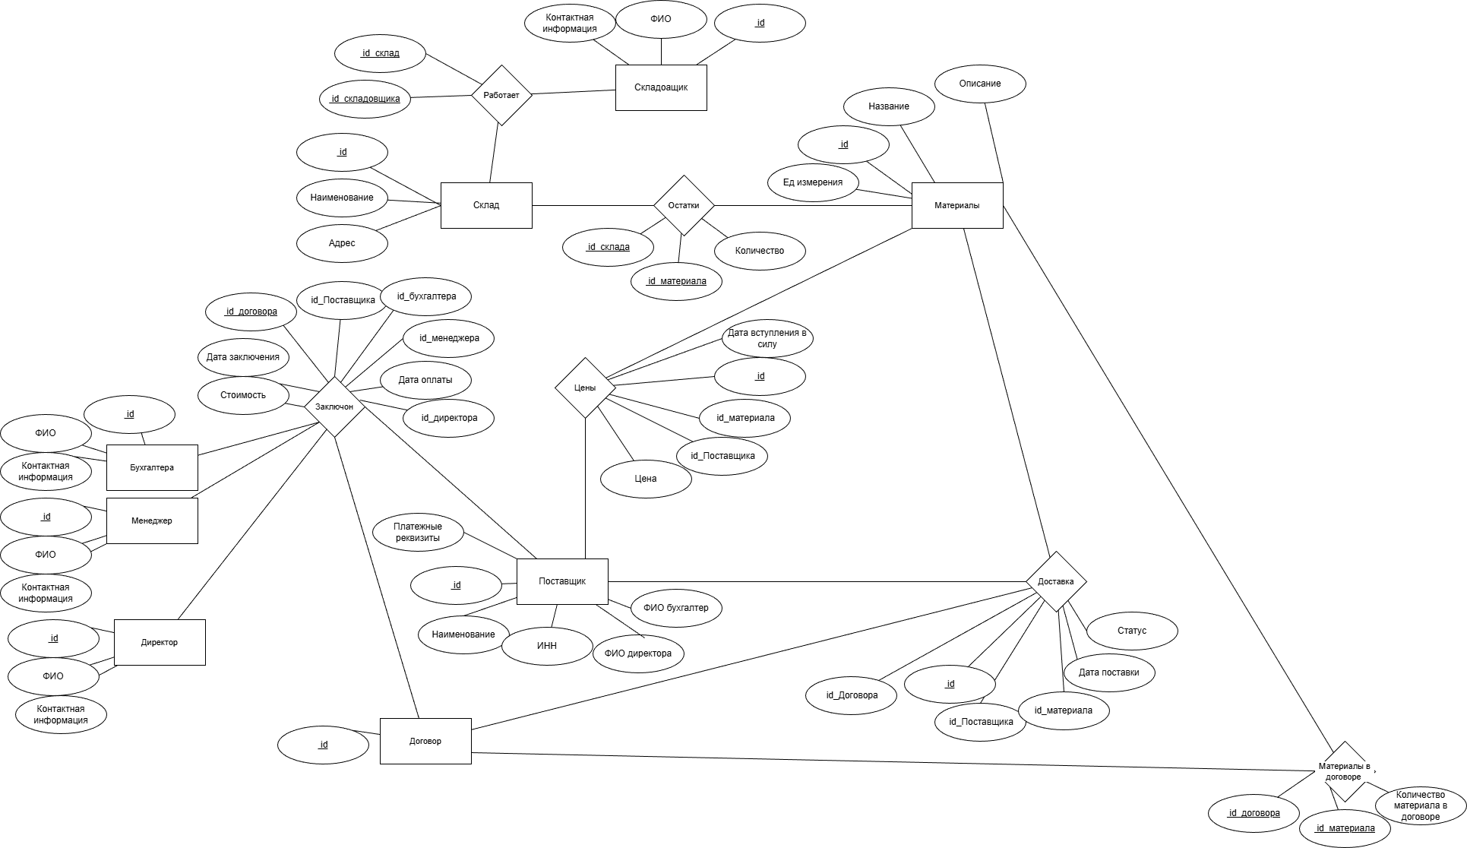
Рисунок 4.1.2 - Структура данных

4.2 Требования к системе в целом

4.2.1 Описание общей структуры системы
Сайт должен иметь архитектуру присущую MVC. Сайт работает на выделенном домене.
Трёхуровневая архитектура представляет собой три уровня:
- Уровень представления
- Уровень приложения
- Уровень данных

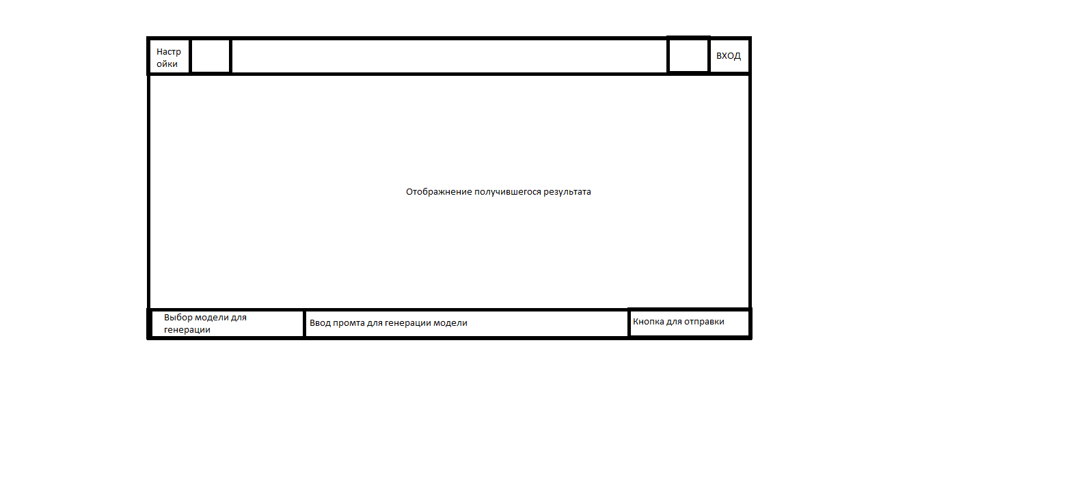
Рисунок 4.2.1 - Схематичное изображение главной страницы

4.2.2 Главная страница системы
На главной странице приложения будет находиться краткое описание программы и кнопка для входа в систему, которая будет перенаправлять пользователей системы на страницу авторизации, кнопка настроек окна. Схематичное представление на рисунке 4.2.1.

4.2.2.1 Страницы административной части программы
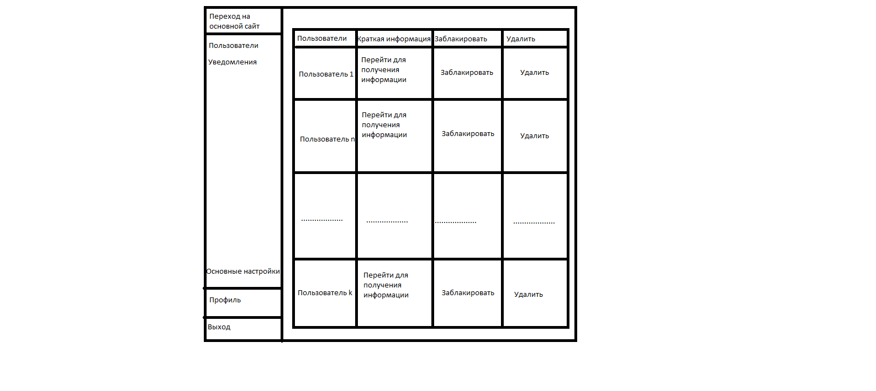
Рисунок 4.2.2 – Главная страница администратора

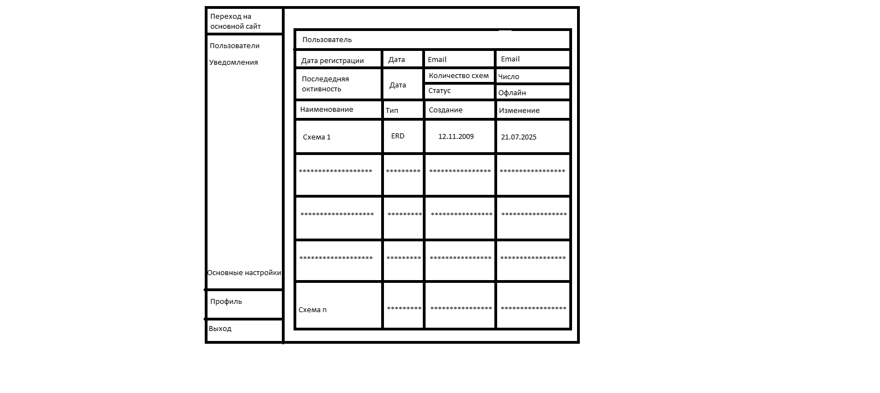
Рисунок 4.2.3 – Страница просмотра данных таблицы

4.2.3 Аккаунт

4.2.3.1 Требования к пользовательской форме
У системы должен быть настраиваемый фон с настраиваемыми стилями. Кнопки должны быть также с настраиваемыми стилями. При наведении у кнопок будут стандартные анимации.
Ширина полей ввода или выбора не должны превышать выделяемые ей границы. При нажатии на ввод текста поле подсвечивается.
В окне редактирования, например, должно быть поле для автовыравнивания таблиц, чтобы не было пересечений.
Все гиперссылки при наведении должны темнеть.

4.2.3.2 Требования к организации гиперссылок
В системе подразумевается использование относительных ссылок на внутренние ресурсы. Также формат написания ссылки должен обеспечивать понимание тематики содержимого, то есть быть человекопонятный URL

4.2.3.3 Требования к таблицам
В данной системе подразумеваются использование таблиц, отсюда берутся основные данные необходимые для работы системы: таблицы должны быть выполнены в одинаковом стиле, мало весить.

4.2.4 Навигация
В зависимости от прав доступа пользователей системы разная навигация.
Пользователи системы не нуждаются в особой навигации, основные страницы будут отображаться в меню справа. Используя меню, пользователь может перемещаться по основным вкладкам таким как главная страница, свой профиль, и необходимые для работы вкладки.
У администратора системы навигация состоит из тех же элементов и находиться там же, но в меню добавляется переход на панель администрирования.

4.2.5 Требования к разделению доступа
В системе предполагается два режима доступа:
- Администратор
- Менеджер по закупкам
- Кладовщик
- Бухгалтер
- Директор
- Поставщики
У администратора должен быть доступ к административной части программы, в которой он может просматривать, добавлять, редактировать, удалять данные из баз, а также просматривать статистику.
Пользователи могут работать с моделями данных, менять, добавлять, удалять, изменять и т. д.

4.2.6 Требования к организации входных данных
Входные данные разделяются на два типа:
Данные модели должны сохраняться/добавляться в виде строк, PDF-документов как структура будет сохранять модели в этих форматах, будет определяться внутри самой системы.

4.2.7 Пользовательская часть системы

4.2.7.1 Бизнес-процесс «Заключение договора с поставщиками»
Участники: Менеджер по закупкам, Система (КИС).
Цель: Формализация и регистрация условий поставки сырья (пиловочника) с выбранным поставщиком в системе для дальнейшего контроля и исполнения.
Триггер: Завершение этапа предварительных переговоров с поставщиком и согласование ключевых коммерческих условий.
Порядок действий:
- Инициация создания договора:
  - Менеджер по закупкам в модуле «Поставщики» выбирает из базы данных конкретного поставщика и нажимает кнопку «Заключить новый договор».
  - Система открывает форму для ввода данных нового договора.
- Заполнение карточки договора:
  - Менеджер по закупкам заполняет обязательные реквизиты в форме:
    - Номер договора (может генерироваться автоматически по маске, например, ДГ-2024-XXXX, или вводиться вручную).
    - Дата заключения (по умолчанию — текущая).
    - Планируемая дата начала и окончания поставок.
    - Условия оплаты (выбор из списка: 100% предоплата, постоплата, частичная предоплата с указанием %).
    - Общая плановая сумма договора (может рассчитываться автоматически после добавления позиций).
  - Система автоматически подставляет данные выбранного Поставщика (наименование, ИНН, реквизиты) в шапку договора.
- Добавление позиций (спецификации) договора:
  - Менеджер по закупкам в разделе «Спецификация» нажимает «Добавить позицию».
  - Система предоставляет интерфейс для выбора Сырья (пиловочника) из номенклатурного справочника, ввода количества (в м³), согласованной цены за единицу и выбора сорта/категории качества.
  - Система автоматически рассчитывает стоимость позиции и обновляет общую сумму договора.
- Фиксация и сохранение договора:
  - После заполнения всех данных Менеджер по закупкам нажимает кнопку «Сохранить черновик» или «На согласование».
  - Система выполняет валидацию данных (проверяет заполненность обязательных полей, корректность сумм).
  - Система создаёт запись о договоре в базе данных со статусом «Черновик» или «На согласовании» и сохраняет все связанные данные (поставщик, спецификация).
Результат: В системе создана электронная карточка договора поставки, содержащая все согласованные условия. Договор готов к внутреннему согласованию (например, с директором или юридической службой) или, в упрощённой схеме лабораторной работы, к переводу в статус «Активен» для начала операционной работы (регистрации поставок и платежей).
Ниже приведена диаграмма последовательностей бизнес-процесса «Создание проекта» (рисунок 4.2.7).

Рисунок 4.2.7 – диаграмма бизнес-процесса «»
На рисунке 4.2.8 представлена страница создание нового проекта.
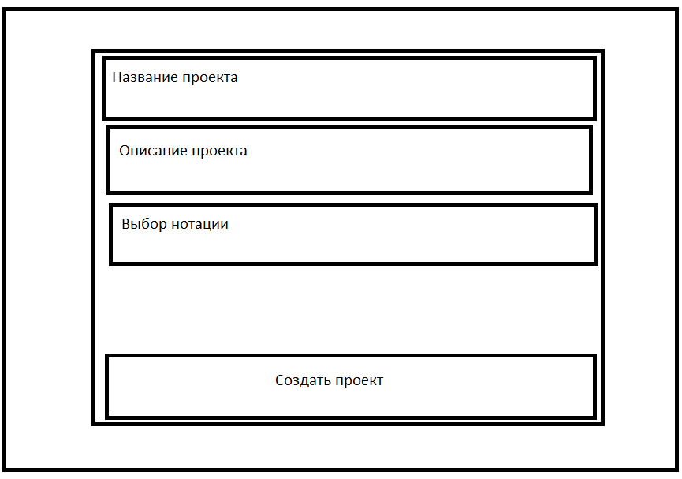
Рисунок 4.2.8 – страница создания нового проекта.

4.2.7.2 Бизнес-процесс «Выбор поставщиков»
Участники: Менеджер по закупкам, Директор, Система (КИС).
Цель: Системный отбор и оценка потенциальных поставщиков сырья (пиловочника) для формирования пула контрагентов, готовых к заключению договоров на оптимальных условиях.
Триггер: Потребность в закупке сырья согласно плану производства, исчерпание складских остатков или инициатива по поиску альтернативных/новых поставщиков.
Предусловие: В системе существует или создается номенклатурная позиция (вид пиловочника), на которую требуется найти поставщика.
Порядок действий:
- Инициация поиска и внесение кандидатов:
  - Менеджер по закупкам в модуле «Поставщики» нажимает кнопку «Добавить нового поставщика» или «Найти на рынке» (в учебной модели — имитация).
  - Система предоставляет форму для внесения данных о потенциальном поставщике:
    - Наименование, ИНН, контактные данные (обязательно).
    - Предлагаемый товар (сырьё), цена, ориентировочные сроки поставки, условия оплаты.
    - Источник информации (тендер, рекомендация, рынок и т.д.).
    - Прикрепление сканов сертификатов или коммерческих предложений (опционально).
  - Система присваивает вновь внесённому поставщику статус «На рассмотрении».
- Анализ и первичная оценка в системе:
  - Менеджер по закупкам работает со списком поставщиков «На рассмотрении».
  - Система предоставляет интерфейс для:
    - Сравнения предложений по ключевым товарам в единой таблице (цена, срок, условия).
    - Ведения внутренних пометок и рейтинга (например, от 1 до 5) по каждому поставщику.
    - Фильтрации списка по критериям (минимальная цена, наличие сертификатов).
  - На основе анализа Менеджер по закупкам отбирает одного или нескольких наиболее выгодных кандидатов.
- Согласование отобранных поставщиков:
  - Менеджер по закупкам через систему формирует служебную записку или отчёт с обоснованием выбора (краткий сравнительный анализ, предложенные условия).
  - Система направляет задачу на согласование Директору (в соответствии с настроенным маршрутом документооборота).
  - Директор в своем интерфейсе видит задачу, изучает приложенный анализ и принимает решение:
    - «Утвердить» -> Система переводит статус поставщика в «Утверждён» и делает его доступным для заключения договора.
    - «Отклонить» или «Запросить доп. информацию» -> Система возвращает задачу менеджеру с комментариями.
- Включение в базу утверждённых поставщиков:
  - Для поставщиков со статусом «Утверждён» Менеджер по закупкам заполняет в системе полную карточку контрагента (реквизиты, банковские данные, контакты ответственных лиц), как указано в методичке.
  - Система сохраняет полные данные, и поставщик становится активным элементом в основной Базе данных поставщиков, доступным для операций по закупкам.
Результат: В системе сформирована и согласована База данных надёжных и проверенных поставщиков. Утверждённые поставщики имеют полные карточки и статус, позволяющий переходить к следующему этапу бизнес-процесса — «Заключение договора».

Рисунок 4.2.9 – диаграмма бизнес-процесса «»
На рисунке 4.2.10 представлена страница изменение проекта.
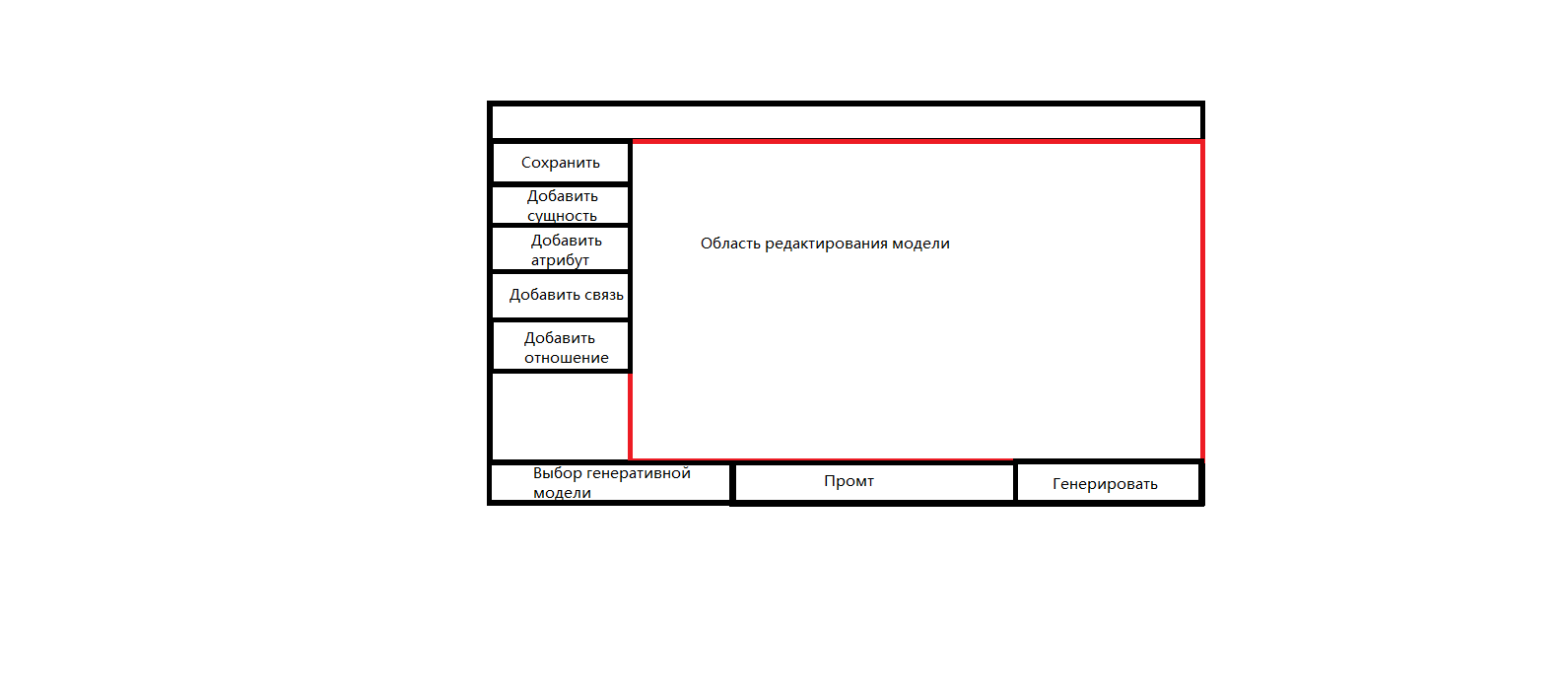
Рисунок 4.2.10 – Страница редактирования проекта

4.2.7.3 Бизнес-процесс «Авторизация пользователя»
Участники: Пользователь, Система.
Цель: Создание учётной записи для доступа к функционалу приложения.
Порядок действий:
- Переход на страницу регистрации:
  - Пользователь нажимает кнопку «Регистрация» на главной странице или в разделе входа в аккаунт.
  - Система открывает форму регистрации с полями:
    - Email (обязательное).
    - Пароль (обязательное, минимум 8 символов, цифры и буквы).
    - Подтверждение пароля.
- Заполнение данных:
  - Пользователь вводит email, пароль и подтверждает пароль.
  - Нажимает кнопку «Зарегистрироваться».
- Проверка данных:
  - Система выполняет проверки:
    - Уникальность email в БД.
    - Совпадение пароля и подтверждения.
    - Соответствие пароля требованиям сложности.
    - Корректность формата email (регулярное выражение).
- Создание учётной записи:
  - При успешной проверке:
    - Система хеширует пароль и сохраняет данные пользователя в БД.
    - Отправляет письмо с ссылкой для подтверждения email.
  - Пользователь получает уведомление: «На ваш email отправлено письмо для подтверждения регистрации».
- Подтверждение email:
  - Пользователь переходит по ссылке из письма.
  - Система активирует аккаунт и перенаправляет на страницу входа.
Ниже приведена диаграмма последовательностей бизнес-процесса «Авторизация пользователя» (рисунок 4.2.11).
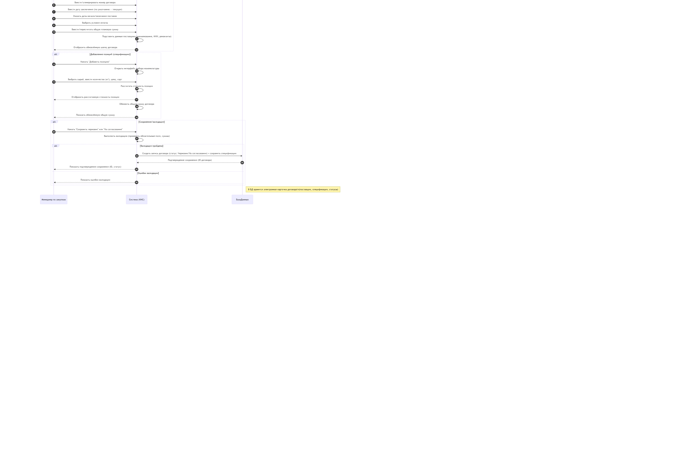
Рисунок 4.2.11 – диаграмма бизнес-процесса «»

На рисунке 4.2.12 представлена страница авторизации пользователя.

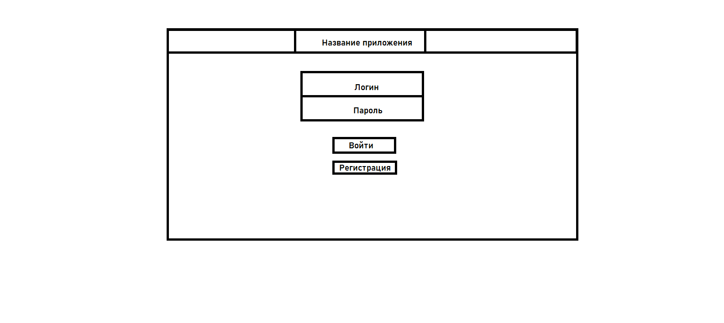
Рисунок 4.2.12 – Страница авторизации пользователя

4.2.7.4 Бизнес-процесс «Поставка и приемка сырья»
Участники: Поставщик (внешний участник), Кладовщик, Менеджер по закупкам (опционально, при расхождениях), Система (КИС).
Цель: Физическое поступление сырья (пиловочника) на склад предприятия, его документальная и фактическая проверка на соответствие условиям договора с последующей регистрацией в системе для оприходования.
Триггер: Поступление груза от Поставщика на складскую площадку с сопроводительными документами (товарно-транспортная накладная — ТТН).
Предусловие: В системе существует активный Договор с Поставщиком, по которому запланирована данная поставка.
Порядок действий:
- Регистрация факта поставки
  - Кладовщик получает от водителя-экспедитора физические документы (ТТН).
  - Кладовщик в модуле «Склад» / «Поставки» нажимает «Зарегистрировать новую поставку».
  - Система запрашивает номер ТТН или номер связанного Договора.
  - Система находит договор и автоматически подтягивает данные: Поставщик, номенклатура ожидаемого сырья, плановое количество.
  - Система создает новую запись о поставке со статусом «На приёмке».
- Сверка документов и визуальный осмотр
  - Кладовщик сверяет данные в ТТН (вид сырья, объём) с информацией на экране.
  - Кладовщик проводит выборочный или полный визуальный осмотр партии на соответствие сорту/качеству.
  - Система отображает подробную спецификацию ожидаемой поставки из договора для удобства сверки.
- Ввод результатов приёмки
  - В карточке поставки Кладовщик заполняет фактические данные:
    - Фактическое принятое количество (может отличаться от планового).
    - Качество/сорт (выбор из справочника: соотв. договору, брак, некондиция).
    - Примечание (для комментариев, например, «влажность выше нормы»).
  - Система предожает поля для ввода и подсчитывает расхождения между плановым и фактическим количеством.
- Фиксация результата
  - Кладовщик нажимает одну из кнопок:
    - «Принять полностью» – если объём и качество соответствуют.
    - «Принять с расхождениями» – если есть отклонения.
    - «Отказать в приёмке» – при критических несоответствиях.
  - Система в зависимости от выбора:
    - При полной приёмке: автоматически формирует Электронный Акт приёмки, переводит статус поставки в «Принято», увеличивает остатки сырья на складе в системе и создает задачу для Бухгалтерии на обработку документов для оплаты.
    - При приёмке с расхождениями: создает Акт о расхождениях, уведомляет Менеджера по закупкам для решения вопроса с Поставщиком, статус поставки – «Принято частично, на урегулировании».
    - При отказе: статус поставки переводится в «Отклонено», создается уведомление для Менеджера по закупкам и Поставщика.
Результат:
- Сырьё, прошедшее приёмку, оприходовано на склад, его остатки актуальны в системе.
- Сформирован основной документ для бухгалтерского и управленческого учёта – Акт приёмки (или Акт о расхождениях).
- Зафиксированы все отклонения от условий договора для последующих претензионных работ или корректировок.
- Инициирован следующий этап бизнес-процесса – «Расчёты с поставщиками» (для успешно принятых партий).
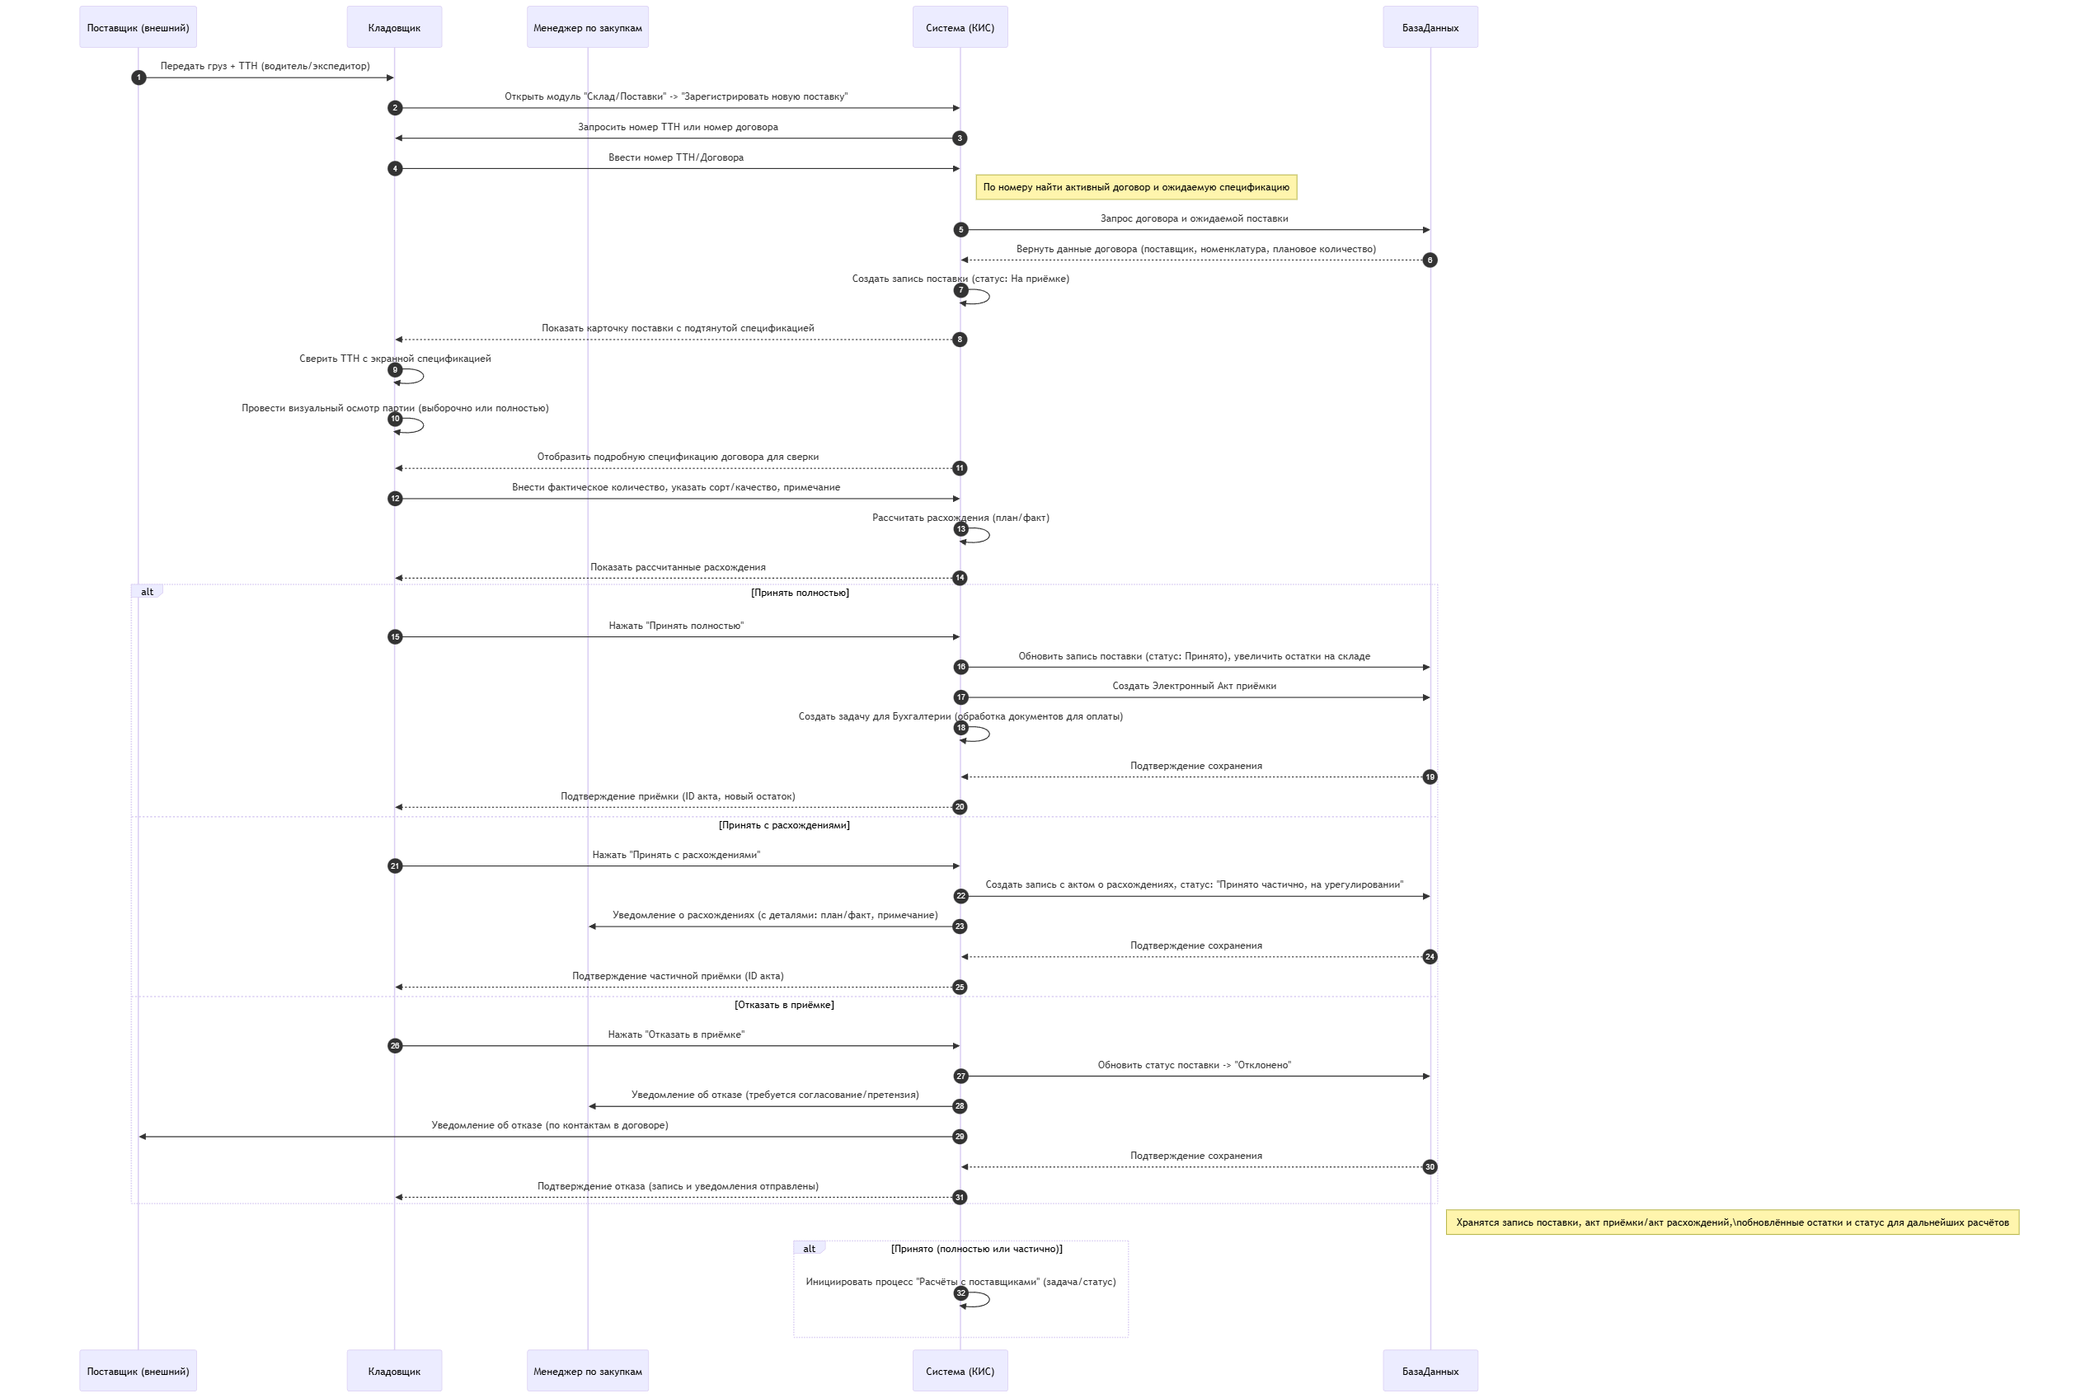

4.2.7.5 Бизнес-процесс «Расчет с поставщиками»
Участники: Бухгалтер, Система (КИС), Банк (внешняя система, опционально для интеграции).
Цель: Осуществление своевременного и точного финансового расчета с поставщиком за принятое сырье на основе первичных документов, отражение операций в учете и контроль кредиторской задолженности.
Триггер: Успешное завершение этапа «Поставка и приемка сырья», наличие в системе Акта приемки со статусом «Принято».
Предусловие: В системе для конкретного Договора и Поставщика существуют корректно заполненные и утвержденные документы: Договор, Акт приемки, счет-фактура от поставщика (введенный в систему или созданный автоматически на основе акта).
Порядок действий:
- Формирование пакета документов для оплаты
  - Система автоматически создает задачу для Бухгалтера в списке «Требуют оплаты» на основе Акта приемки.
  - Бухгалтер в модуле «Финансы» / «Расчеты с поставщиками» открывает задачу.
  - Система отображает сводную информацию по поставке: ссылки на Договор, Акт приемки, данные Поставщика (включая банковские реквизиты), итоговую сумму к оплате, срок оплаты согласно условиям договора (например, «в течение 5 банковских дней»).
- Подготовка платежного поручения
  - Бухгалтер проверяет соответствие сумм в Акте приемки, счете-фактуре и условиях Договора.
  - Бухгалтер нажимает кнопку «Сформировать платежное поручение».
  - Система автоматически генерирует черновик платежного поручения, заполняя поля:
    - Реквизиты получателя (Поставщик) из базы данных.
    - Сумма платежа (на основе Акта приемки).
    - Назначение платежа (автоматически формируется по шаблону, например: «Оплата по Договор №123 от 01.10.2024, Акт приемки №45»).
  - Бухгалтер при необходимости вносит корректировки и нажимает «Утвердить к оплате».
- Проведение оплаты и учет
  - Система изменяет статус платежного документа на «Оплачено» (в учебном проекте это может быть имитация).
  - Система автоматически отражает операцию в регистрах учета:
    - Уменьшает кредиторскую задолженность перед данным поставщиком.
    - Фиксирует факт оплаты и дату в истории расчетов по Договору.
  - Статус связанных документов (Акт приемки) меняется на «Оплачено».
- Контроль и отчетность
  - Система предоставляет интерфейсы для:
    - Сверки взаиморасчетов: Формирование акта сверки с поставщиком по всем операциям (поставки, оплаты, авансы).
    - Контроля задолженности: Отображение текущей кредиторской задолженности в разрезе поставщиков и договоров.
    - Платежного календаря: Отображение предстоящих платежей по утвержденным актам на основе условий договоров.
Результат:
- Финансовые обязательства перед поставщиком за конкретную поставку выполнены, операция документально оформлена и отражена в системе.
- Данные бухгалтерского и управленческого учета по расчетам актуальны.
- Кредиторская задолженность предприятия контролируется.
- Бизнес-цикл «Заготовка материалов и расчеты с поставщиками» по данной поставке завершен.
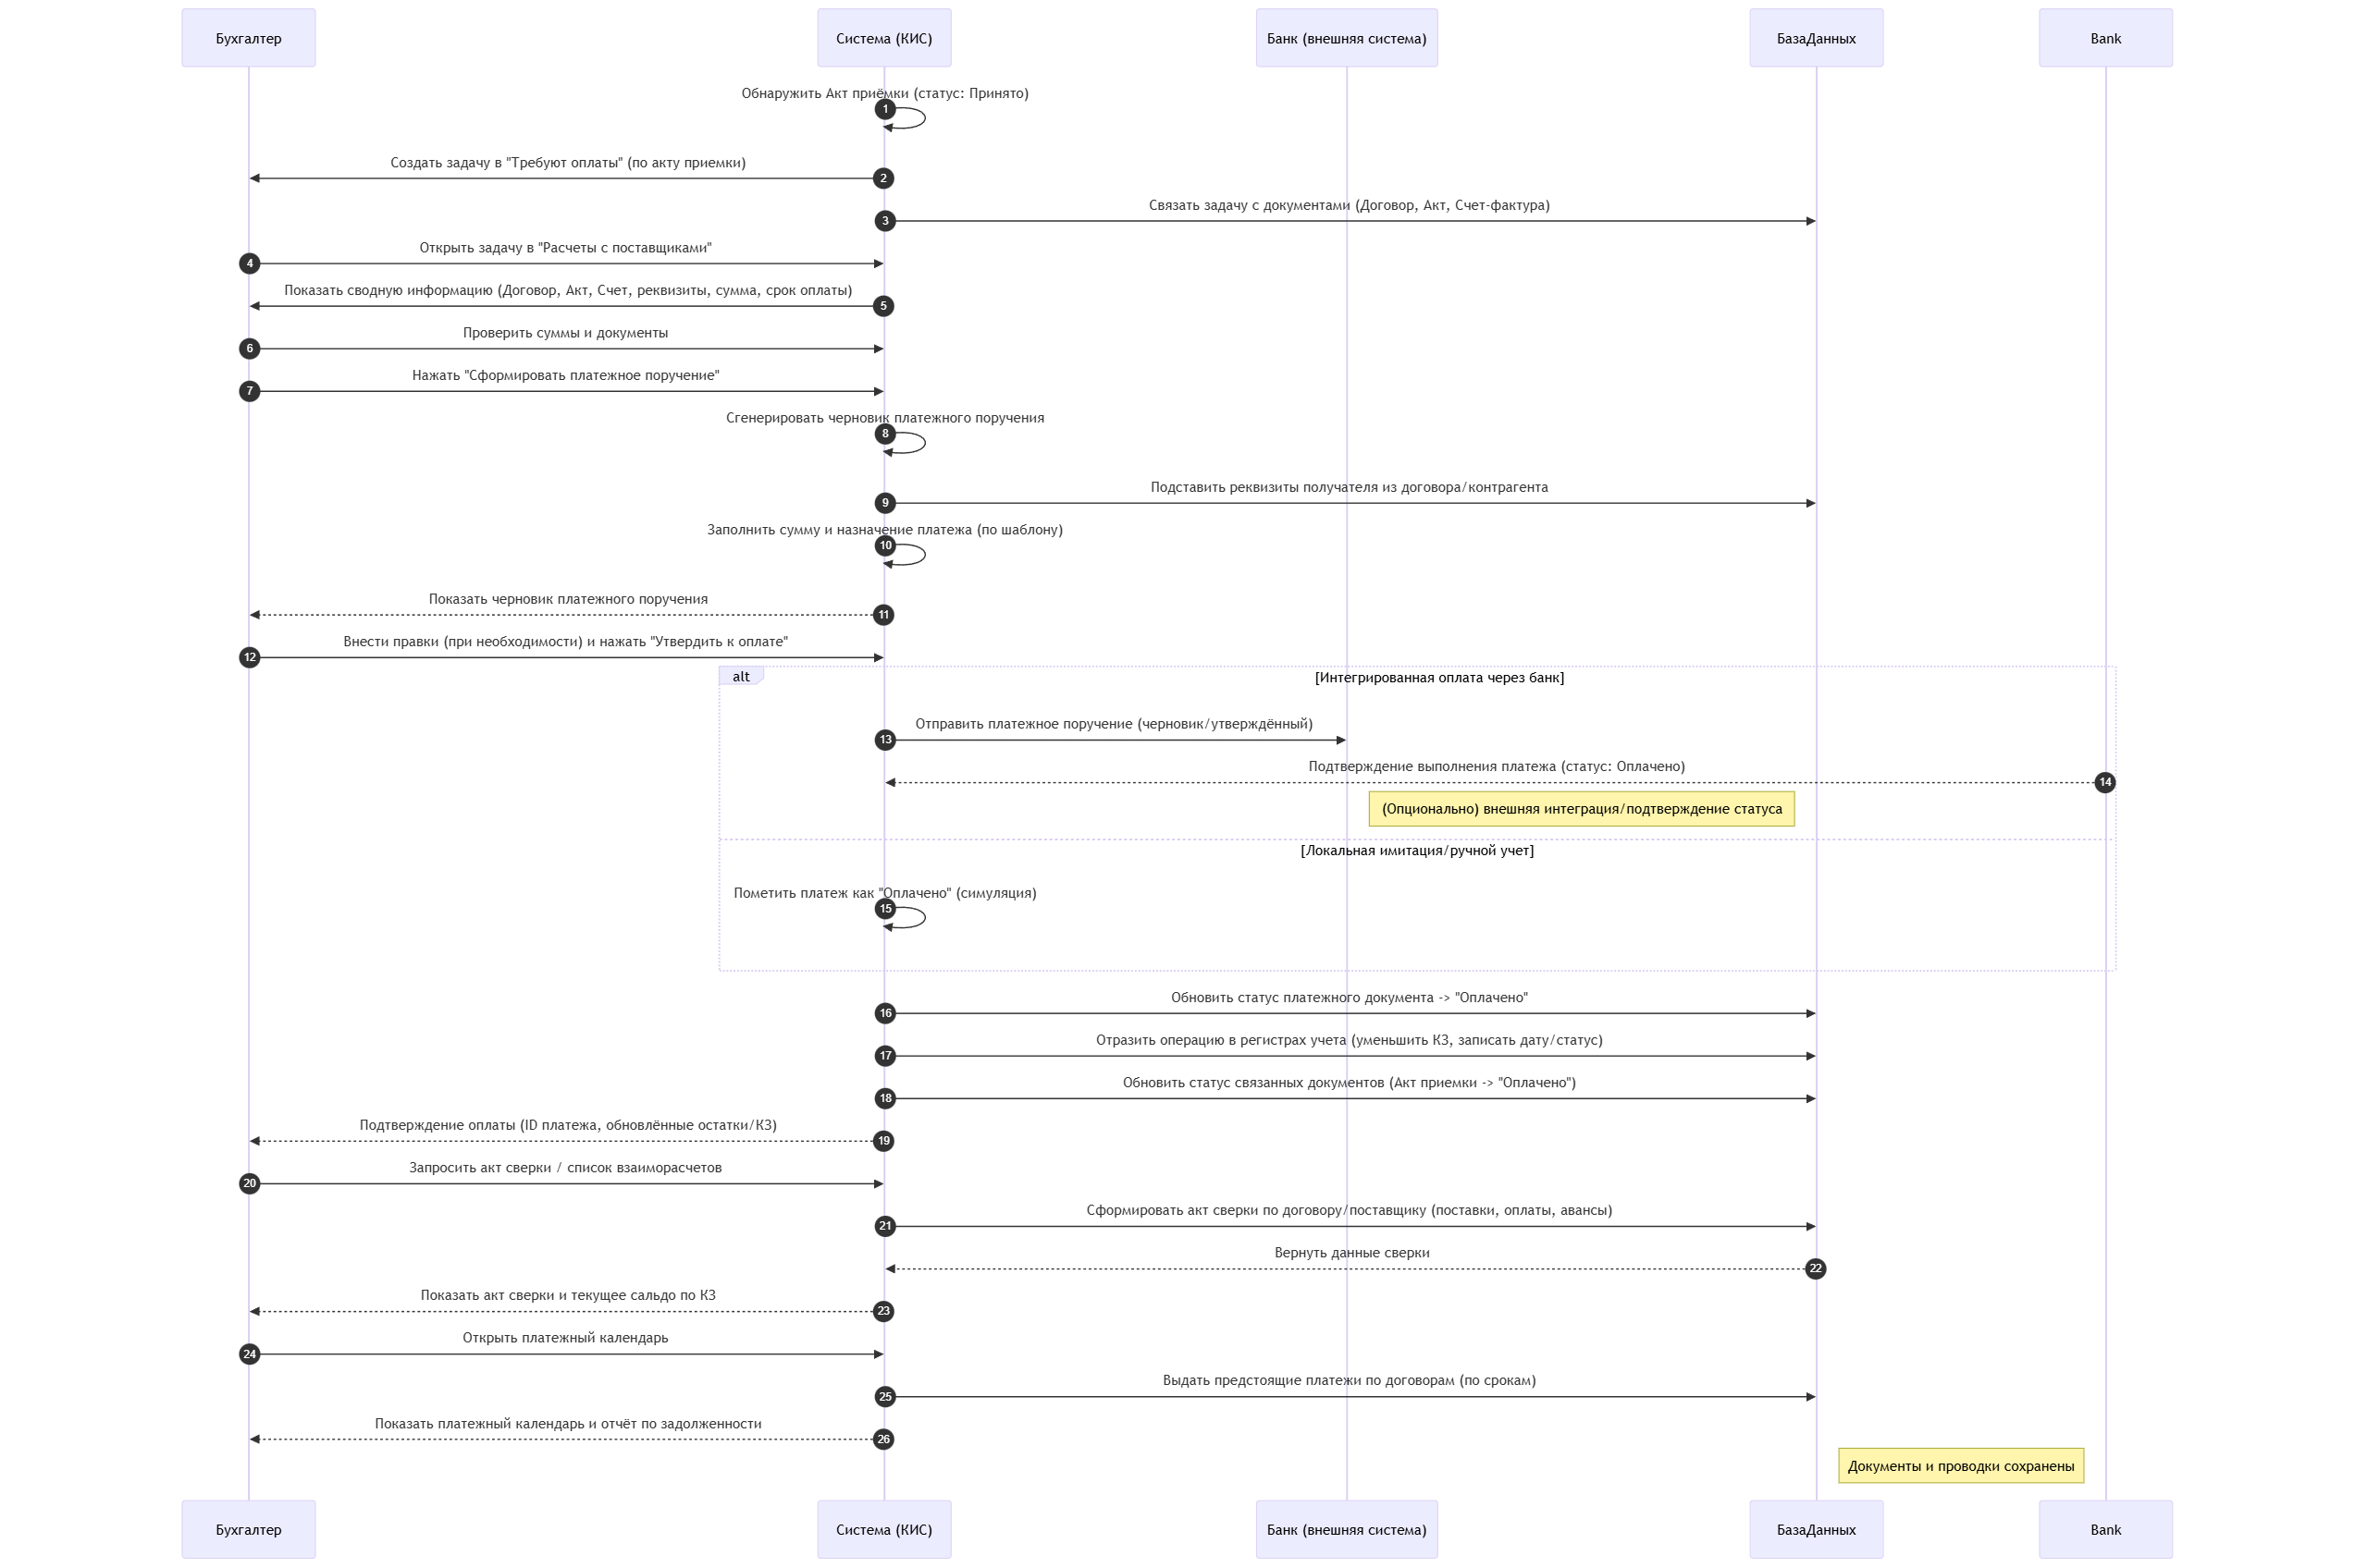

4.2.7.6 Бизнес-процесс «Анализ результатов»
Участники: Менеджер по закупкам, Директор, Система (КИС).
Цель: Системная оценка эффективности закупочной деятельности, работы поставщиков и исполнения планов для выявления проблем, оптимизации процессов и принятия управленческих решений.
Триггер: Завершение отчетного периода (месяц, квартал), выполнение конкретного плана закупок или инициатива руководства.
Предусловие: В системе накоплены исторические данные по нескольким завершенным циклам процессов: «Выбор поставщиков», «Заключение договоров», «Поставка и приемка сырья», «Расчеты с поставщиками».
Порядок действий:
- Формирование аналитических отчетов
  - Менеджер по закупкам или Директор заходят в модуль «Аналитика и отчеты».
  - Пользователь выбирает интересующий отчет, период и, при необходимости, другие параметры (конкретный поставщик, вид сырья).
  - Система автоматически генерирует и визуализирует запрошенные данные на основе информации в БД.
- Проведение анализа по ключевым направлениям
  - Анализ выполнения плана закупок:
    - Система формирует отчет, сравнивая плановые и фактические показатели по объему, стоимости, срокам и качеству закупленного сырья.
    - Пользователь оценивает процент выполнения плана, выявляет значительные отклонения и их возможные причины.
  - Анализ цен и условий поставок:
    - Система предоставляет графики динамики закупочных цен по видам сырья, сравнительные таблицы цен от разных поставщиков.
    - Пользователь анализирует рыночные тенденции, определяет поставщиков с наиболее выгодными/стабильными условиями.
  - Анализ работы поставщиков (Оценка надежности):
    - Система рассчитывает и отображает рейтинг поставщиков на основе ключевых показателей эффективности (KPI), таких как:
- Соблюдение сроков поставки (процент поставок в срок).
- Соответствие качества (процент партий без брака/расхождений).
- Ценовая дисциплина (соответствие заявленной цене).
- Документальная сопровождаемость (своевременность предоставления документов).
    - Пользователь получает объективную основу для категоризации поставщиков (надежный, условно-надежный, проблемный) и принятия решений о продлении сотрудничества.
- Выявление проблем и формирование управленческих решений
  - На основе отчетов Пользователь (Менеджер по закупкам) формулирует ключевые проблемы: рост цен, срывы сроков у конкретного поставщика, хроническое невыполнение плана по определенной позиции.
  - В системе Менеджер по закупкам может создать «Карту проблем» или служебную записку с прикрепленными отчетами, предложив мероприятия по их устранению (например, «Начать поиск альтернативного поставщика по сорту А», «Инициировать переговоры о снижении цены с поставщиком Х»).
  - Данная задача направляется на согласование Директору через встроенный механизм поручений.
- Планирование и оптимизация на следующий период
  - Результаты анализа являются входными данными для корректировки плана закупок на следующий период.
  - Рейтинг поставщиков используется для автоматического отбора приоритетных контрагентов на этапе «Выбор поставщиков» для новых закупок.
  - Выявленные оптимальные условия (цены, сроки) становятся базой для переговоров и заключения новых договоров.
Результат:
- Сформировано объективное, цифровое представление об эффективности закупочной деятельности.
- Выявлены «узкие места», проблемные поставщики и области для оптимизации затрат.
- Приняты обоснованные управленческие решения, зафиксированные в системе.
- Создана информационная основа для непрерывного улучшения бизнес-процесса заготовки материалов.
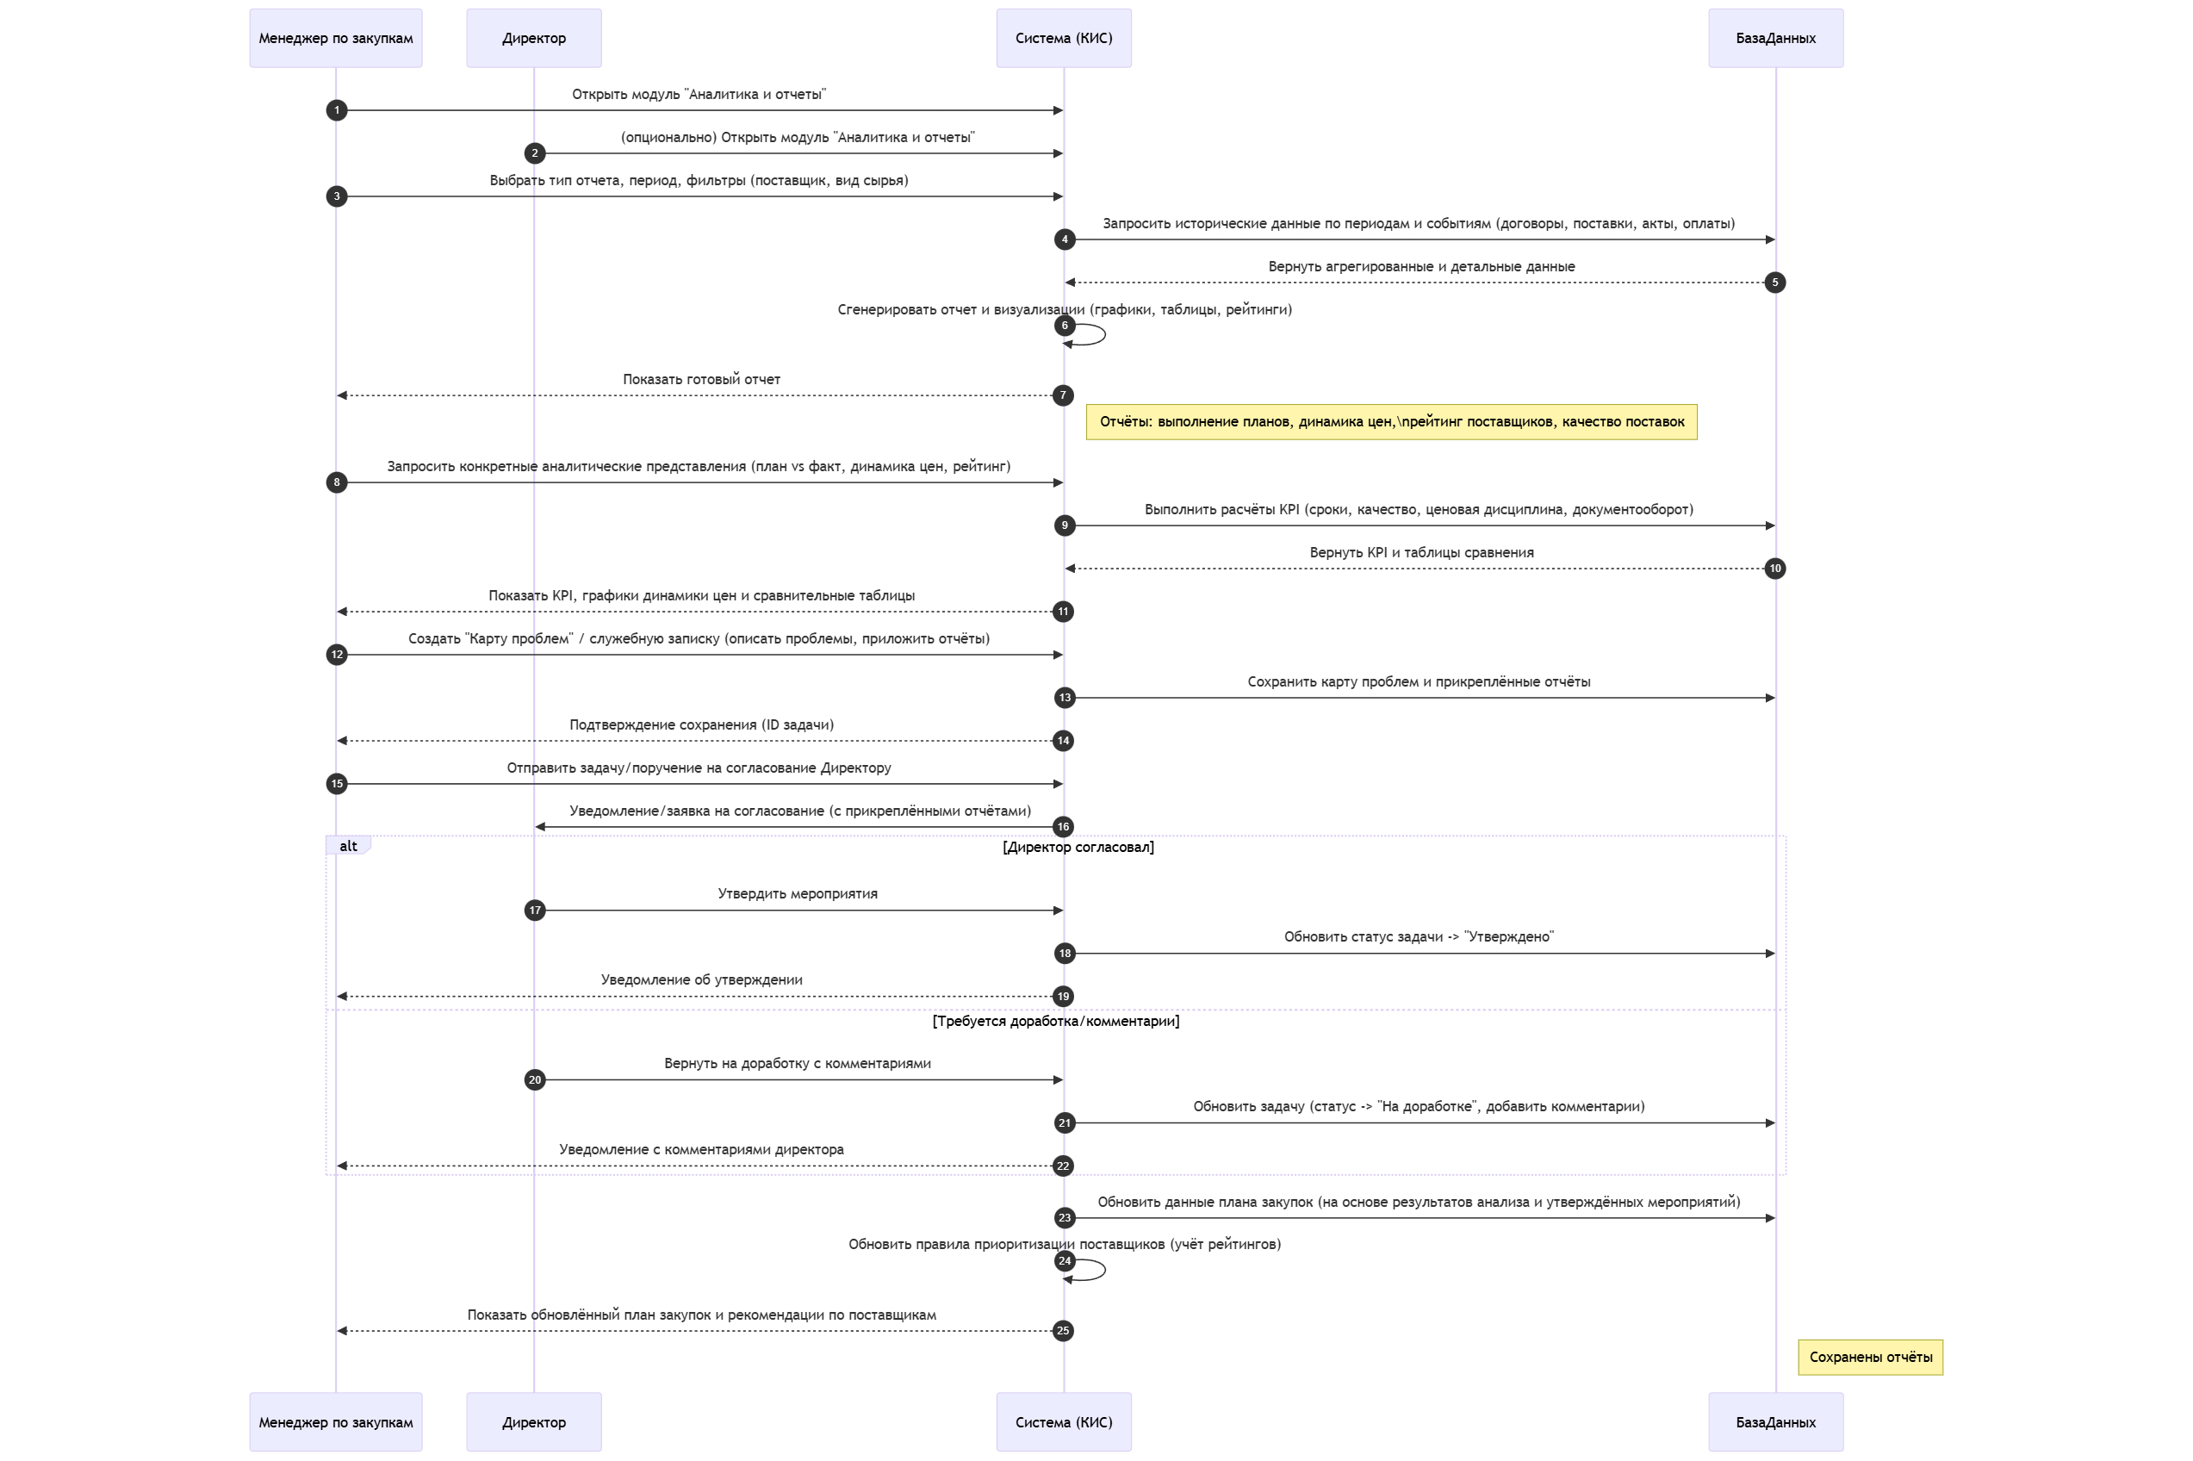

4.2.9 Показатели назначения
Количество пользователей – ограничение только мощностью сервера.
Количество одновременно работающих пользователей – до 100 человек.
Количество хранимых схем – по одному гигабайту на одного пользователя.
Минимальный срок эксплуатации – 5 лет.

4.3. Требования к надёжности

4.3.1 Общие требования к надёжности
У системы должна быть общая защита, то есть не важно, что делает человек — это не должно влиять на работу непосредственно сервера и системы. Помимо этого, приложение должно делать резервные копии данных. При возникновении непредвиденных проблем сервер должен автоматически перезапускаться. Время для восстановления работы не должно превышать 3 календарных лет.

4.3.2 Требования к обеспечению устойчивого функционирования
Пользователь должен иметь возможность в любое время получить доступ к необходимым данным при условии работоспособности сервера.

4.3.3 Требования по контролю входной и выходной информации
Контроль входной информации должен осуществляться с помощью
скриптов (автоматизированных процедур), которые занимаются проверкой введенной информации: корректно ли она введена, нет ли переполнения строк, правильный ли формат или тип вводимых данных и др.
Контроль выходных данных осуществляет разработчик при написании кода. Выходные данные должны быть сформированы в такую форму, которую поймёт не только человек с информационным профилем, но и обычный работник компании, которому интересна только определённая информация о компьютере, а не весь перечень его характеристик.

4.4 Условия эксплуатации

4.4.1 Общие условия эксплуатации
Для использования системы необходимо зарегистрироваться и подтвердить свой email. Важно, чтобы был стабильный доступ в Интернет.

4.4.2 Требования к видам обслуживания
При эксплуатации разработчик должен проводить рутинные или плановые работы, поддерживающие хорошее состояние программы, производить штатные действия по обслуживанию и обеспечению потребностей её пользователей. Помимо этого, он должен предусмотреть свои действия при возникновении аварийных или нештатных ситуаций.

4.4.3 Требования к численности и квалификации персонала
Для пользования системой необходимо по меньшей мере 2 человека: администратор, пользователь компьютера.
Пользователям не обязательно иметь специализированную квалификацию для использования программы, ему будет достаточно понимать, как пользоваться интернетом.
На начальных этапах эксплуатации разрабатываемой системы администратор совмещает роль разработчика системы, то есть он отвечает за внешний вид программного продукта, за его внутреннюю логику и за то, какие данные хранятся и используются системой. Поэтому необходима квалификация, позволяющая всё это делать.

4.5 Требования к составу и параметрам технических средств

4.5.1 Требования к аппаратному обеспечению сервера
Минимальные требования к аппаратному обеспечению сервера:
- Объём оперативной памяти 64 ГБ;
- Процессор Intel Xeon или подобные;
- Дисковая память не менее 256 ГБ.

4.5.2 Требования к аппаратному обеспечению рабочих мест
Минимальные требования к аппаратному обеспечению сервера:
- Объём оперативной памяти 2 ГБ;
- Процессор Intel Xeon или подобные;
- Дисковая память не менее 32 ГБ.

4.5.3 Требования к периферийному оборудованию
У всех пользователей этой системы должны быть такие периферийные устройства, как клавиатура и компьютерная мышь или тачпад (возможен сенсорный экран), экран.

4.6 Требования к информационной и программной совместимости

4.6.1 Требования к исходным кодам и языкам программирования
Код сайта должен быть написан на языке программирования python. Код приложения должен быть написан на языке программирования C#. Код программ должен быть понятен для программиста, увидевшего его впервые, то есть должен иметь комментарии, по существу, а также должен быть логичным и лаконичным.

4.6.2 Требования к программным средствам
При программировании сайта необходимо использовать фреймворк Django. При программировании приложения необходимо использовать фреймворк Avalonia. Свободное ПО для размещения веб-сервера Apache, сервер баз данных MySQL.

4.6.3 Требования к API
Создание API, обеспечивающего взаимодействие между сайтом/приложением и сервером. API должен поддерживать бизнес-процессы регистрации, авториизации, получение списка проектов, пользователей и так далее. Должен быть безопасным, масштабируемым и документированным.
Цель API:
- Обеспечение взаимодействия между клиентом и сервером
- Поддержка следующих бизнес-процессов:
  - Получение данных.
  - Создание/обновление/удаление записей.
  - Аутентификация пользователей.
1. Функциональные требования
Параметры запроса и тела:
- Все данные передаются в формате JSON.
- Примеры запросов/ответов — см. раздел "Документация".
Коды ответов:
- 200 — Успешный запрос
- 201 — Успешное создание
- 400 — Ошибка запроса
- 401 — Неавторизован
- 404 — Не найдено
- 500 — Внутренняя ошибка сервера
2. Технические требования и ограничения
- Протокол: HTTPS (REST over HTTP)
- Аутентификация: OAuth 2.0 / JWT
- Ограничения:
  - Максимум 1000 запросов в минуту на клиента
  - Поддержка CORS
- Производительность:
  - Ответ не более 300 мс при нормальной нагрузке
- Безопасность:
  - Все данные передаются по HTTPS
  - Защита от SQL-инъекций, XSS, CSRF
- Совместимость:
  - Поддержка OpenAPI 3.0
  - Стандарты RESTful
3. Документация
Что должно быть включено:
- Полное описание всех эндпоинтов
- Примеры запросов и ответов
- Коды ошибок и их описание
- Инструкция по аутентификации
- Диаграмма структуры данных (если применимо)
Формат: Markdown + Swagger UI (или Redoc)
Тестирование документации:
- Вручную разработчиками
- Интеграционные автотесты через Postman или Swagger Test Templates
Поддержка и сопровождение:
- Обновления API с уведомлением за 2 недели
- Мониторинг: логирование, трекинг ошибок
- План восстановления после сбоев и резервное копирование
Примеры использования в таблице номер 4.6.3.1:
Таблица 4.6.3.1 - перечень запросов
Метод | Описание
POST | Регистрация нового пользователя
POST | Аутентификация (вход)
POST | Обновление access-токена

Таблица 4.6.3.2 – продолжение таблицы 4.6.3.1
POST | Выход (аннулирование токена)
GET | Получение текущего авторизованного пользователя
GET | Получить список всех таблиц
POST | Создать новую запись
GET | Получить информацию о записи
PUT | Обновить таблицу
DELETE | Поставить отметку об утолении
GET | Получить список строк таблицы
GET | Скачать файл
DELETE | Удалить строку

5 Требований к программной документации
Перечень, подлежащих разработке видов документов, представлен в таблице 5.1.
Таблица 5.1 – Перечень документации
Наименование | Требования
1 | 2
Содержание документов, разрабатываемых на предпроектных стадиях
Техническое задание на программу | ГОСТ 19.201-78
Пояснительная записка | ГОСТ 19.404-79

Таблица 5.2 – Продолжение таблицы 5.1
Руководство оператора | ГОСТ 19.505-79
Руководство системного программиста | ГОСТ 19.503-79
Ведомость эксплуатационных документов | ГОСТ 19.507-79

6 Стадии и этапы внедрения
Состав и содержание работ определяются соответствующими договорами/планами проектов. Примерный план представлен в таблице 7.1.
Таблица № 7.1 – Примерный план работ
Этап работы | Результат работ | Сроки
1 | 2 | 3
Подготовка технической инфраструктуры | Подготовлено программное обеспечение для развёртывания ИС
Разработка ИС согласно требованиям ТЗ | Реализованы требования, прописанные в ТЗ
Развёртывание и наладка компонентов ИС | ИС развёрнута на оборудовании Заказчика, выполнена первичная настройка
Предварительные испытания | Составлен акт о готовности ИС к опытной эксплуатации

Таблица № 7.2 – продолжение таблицы 7.1
Опытная эксплуатация ИС | Проведено тестирование ИС с использованием реальных данных Заказчика, выявлены и устранены недочёты
Целевое обучение | Проведено целевое обучение специалистов Заказчика
Приемочные испытания | Составлен акт о завершении опытной эксплуатации и допуске ИС к постоянной эксплуатации
Передача в постоянную эксплуатацию | Полная электронная паспортизация рабочих мест пользователей, отслеживание изменений о состоянии компьютеров в процессе их эксплуатации.
Сопровождение системы | Обеспечена бесперебойная работа ИС и своевременная поддержка | В течение 12 месяцев с начала постоянной эксплуатации

7 Порядок контроля и приёмки

7.1 Цель предварительных испытаний
Во время предварительных испытаний необходимо протестировать систему средствами Заказчика, то есть открыть программу на устройствах в организации Заказчика, проверить работоспособность, реализовав функции всех ролей.
7.2 Цель опытной эксплуатации
Во время опытной эксплуатации системой начинает пользоваться небольшая группа людей разных профессий. На основании отзывов пользователей составляется отчёт о работоспособности.

7.3 Цель приёмочных испытаний
Приёмочные испытания – контрольные испытания продукта, во время которых системой пользуются все пользователи.

